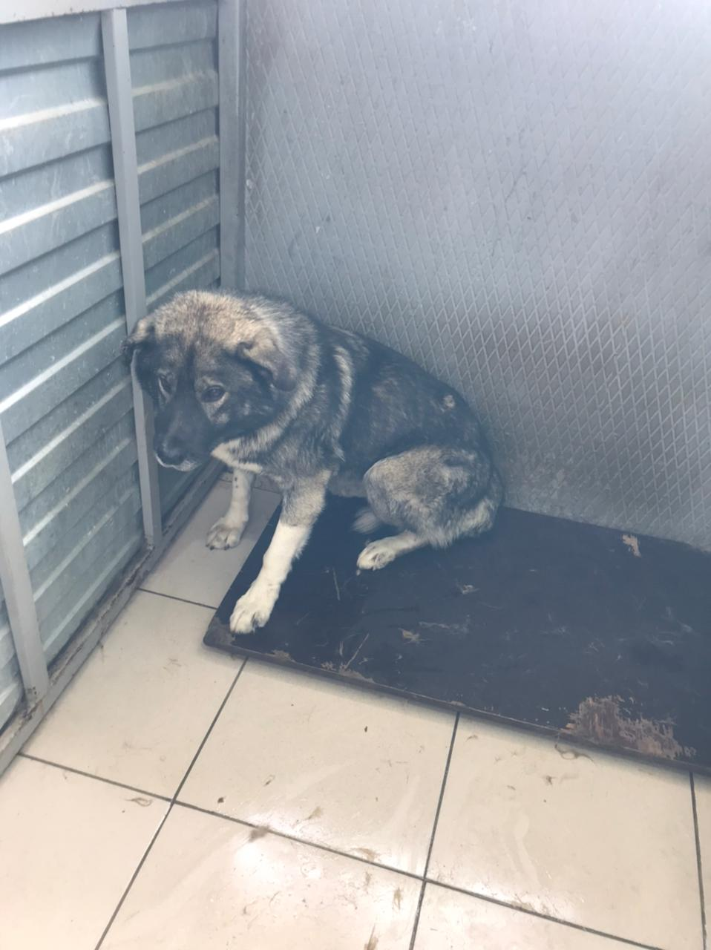 | 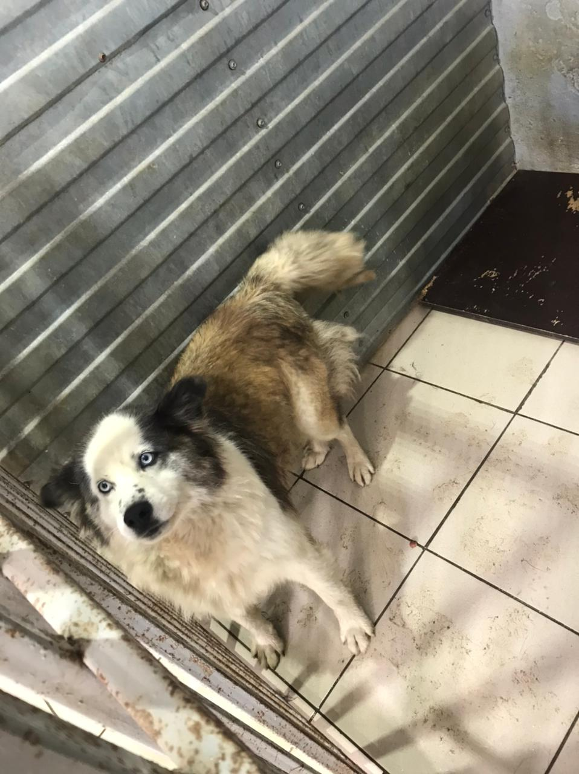 | 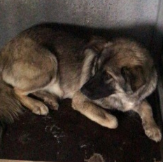 | 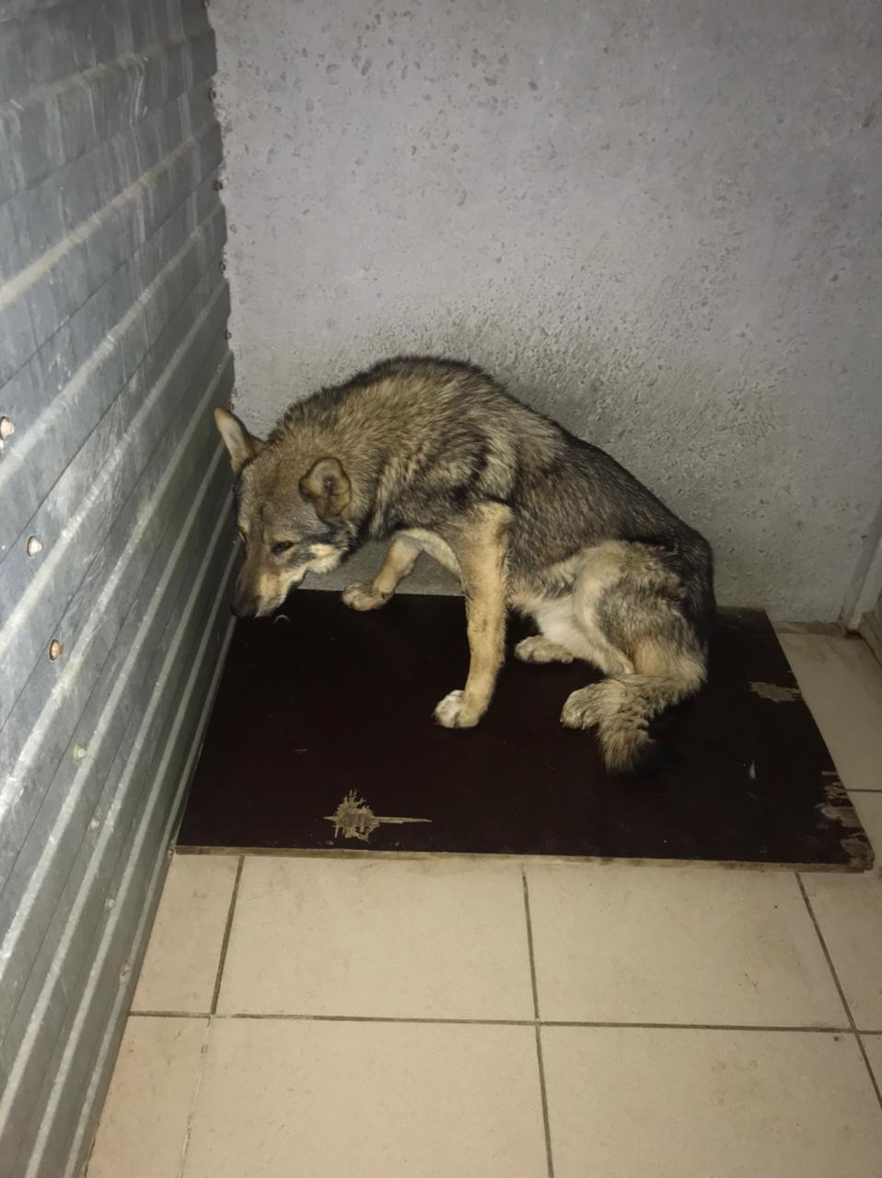
№618  Отловлено: 12.09.2022  Автодорога Сургут-Н.В., 41 ст.8  Вид: собака.  Порода/пол: беспородная, сука.  Окрас: чёрно-рыжий.  Возраст: 3 года.  Вес: 24 кг.  Рост: 53 см. в холке.  Приметы: отсутствуют.  Особенности поведения: Спокойная.  ИН:  Вакцинация:  Стерилизация:  Вет. паспорт: нет. | №619  Отловлено: 12.09.2022  Автодорога Сургут-Н.В., 41 ст.8  Вид: собака.  Порода/пол: беспородная, сука.  Окрас: белый с рыжим.  Возраст: 2 года.  Вес: 22 кг.  Рост: 50 см. в холке.  Приметы: отсутствуют.  Особенности поведения: Спокойная.  ИН:  Вакцинация:  Стерилизация:  Вет. паспорт: нет. | №620  Отловлено: 12.09.2022  Автодорога Сургут-Н.В., 41 ст.1  Вид: собака.  Порода/пол: беспородная, сука.  Окрас: чёрно-рыжий.  Возраст: 3 года.  Вес: 23 кг.  Рост: 53 см. в холке.  Приметы: отсутствуют.  Особенности поведения: Спокойная.  ИН:  Вакцинация:  Стерилизация:  Вет. паспорт: нет. | №621  Отловлено: 12.09.2022  Индустриальная, 24в  Вид: собака.  Порода/пол: беспородный, кобель.  Окрас: серо-рыжий.  Возраст: 2,5 года.  Вес: 21 кг.  Рост: 50 см. в холке.  Приметы: отсутствуют.  Особенности поведения: Спокойный.  ИН:  Вакцинация:  Кастрация:  Вет. паспорт: нет.

